
个人简历
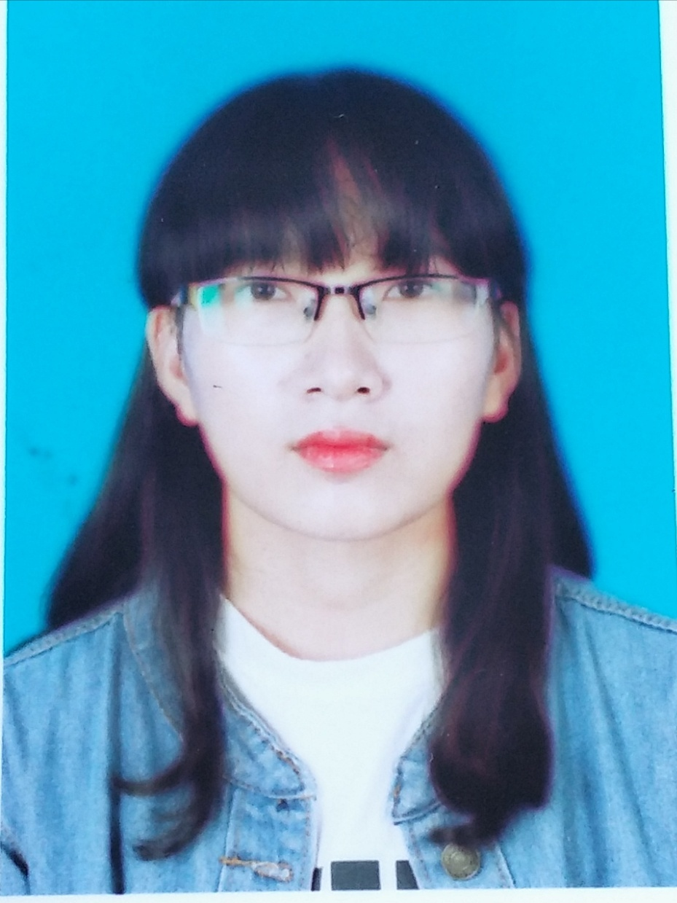
基本资料：
姓名：徐荣洁
性别：女
民族：汉族
政治面貌：共青团员
毕业学校：滇西科技师范学院
学历：专科
专业：历史教育
联系方式：13649640231
邮箱：1793087802@qq.com
求职意向：历史研究员、博物馆专员、历史老师
教育背景：
2011～2014年7月蒙自市第三中学
2014～2017年7月蒙自市第一高级中学
2017～2020年7月滇西科技师范学院
获奖情况：
在校期间曾荣获滇院“优秀工作者”及滇院“优秀学生干事”
社会实践：
在校期间加入校学生会学生组织就职干事辅助老师，为广发同学服务，曾在暑假期间在宏达酒店实习，学习知识与实践相结合，2020年在蒙自市第一高级中学就任历史教师
自我评价：
本人性格开朗，自信热情，做事稳重，有责任心，能吃苦耐劳，有时间观念，富于团队合作精神和集体荣誉感及企业忠诚度，有一定的语言表达能力，善于沟通交际，具有良好的人际关系，对于历史教育方面具有极大的兴趣，对于工作能够细心有耐性，自学能力强，有相当的专业知识，积极上进，能够向他人虚心学习，不断充实自己完善自己，回馈社会。

